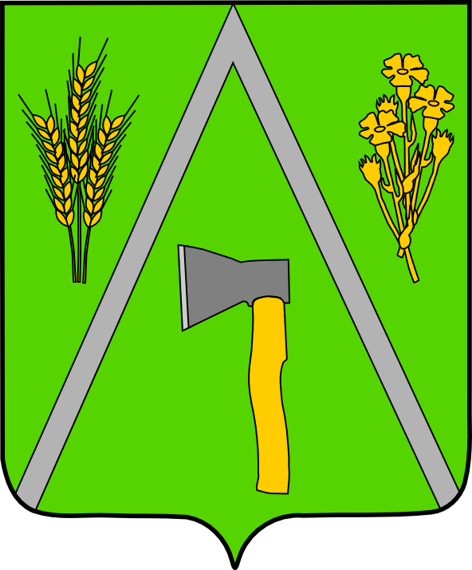

# **АДМИНИСТРАЦИЯ БАЛТИНСКОГО СЕЛЬСОВЕТА**

**МОШКОВСКОГО РАЙОНА НОВОСИБИРСКОЙ ОБЛАСТИ**

**ПОСТАНОВЛЕНИЕ**

от 25.04.2018 № 33

**О проведении конкурса «Лучшая усадьба» на территории Балтинского сельсовета Мошковского района Новосибирской области.**

В целях улучшения санитарного состояния и благоустройства территории **Балтинского сельсовета Мошковского района Новосибирской области**, привлечения жителей к решению вопросов благоустройства, в соответствии со статьей 1057 Гражданского кодекса Российской Федерации, статьей 14 Федерального закона Российской Федерации от 06.10.2003 года № 131-ФЗ «Об общих принципах организации местного самоуправления в Российской Федерации, Уставом **Балтинского сельсовета Мошковского района Новосибирской области,** «Правилами благоустройства Балтинского сельсовета»

**ПОСТАНОВЛЯЮ:**

1. Провести на территории **Балтинского сельсовета Мошковского района Новосибирской области** конкурс «Лучшая усадьба 2018 года».

2. Утвердить Положение о проведении на территории **Балтинского сельсовета Мошковского района Новосибирской области** конкурса «Лучшая усадьба 2018 года» и критерии оценки (приложение № 1).

3. Для проведения конкурса утвердить состав конкурсной комиссии

4. Опубликовать настоящее постановление с приложением в газете «Бюллетень Балтинского сельсовета».

5. Контроль за исполнением настоящего постановления оставляю за собой.

Глава Балтинского сельсовета  
Мошковского района  
Новосибирской области С.Е.Станкевич

|  |
| --- |
| Приложение 1  Утверждено постановлением  администрации Балтинского сельсовета  Мошковского района  Новосибирской области  от 25.04.2018 №33 |

**ПОЛОЖЕНИЕ**

**о проведении на территории Балтинского сельсовета Мошковского района Новосибирской области конкурса «Лучшая усадьба 2018 года»**

**1. Общие положения**

1.1. Положение о проведении на территории **Балтинского сельсовета Мошковского района Новосибирской области** конкурса «Лучшая усадьба 2018 года» разработано в соответствии с Федеральным законом от 06.10.2003 года № 131-ФЗ «Об общих принципах организации местного самоуправления в Российской Федерации», Уставом Балтинского сельсовета **Мошковского района Новосибирской области**, «Правилами благоустройства Балтинского сельсовета **Мошковского района Новосибирской области**».

1.2. Целью конкурса является повышение уровня благоустройства, санитарного, архитектурного и эстетического состояния территории **Балтинского сельсовета Мошковского района Новосибирской области**.

1.3. Задачи Конкурса:

- привлечение внимания населения к вопросам благоустройства;

- озеленение прилегающих территорий жилых домов;

- комплексное благоустройство дворов и придомовых территорий поселения;

- санитарное благоустройство поселения;

- повышение ответственности жителей за внешний вид дворовых и придомовых территорий;

- совершенствование форм работы с населением по месту жительства.

1.4. Конкурс проводится по номинациям:

- «Лучшая усадьба 2018» — среди владельцев индивидуальных и многоквартирных домов;

1.5. Конкурс проводится в рамках, установленных номинациями.

1.6. Участниками конкурса могут быть все жители **Балтинского сельсовета Мошковского района Новосибирской области**

1.7. Призовое место определяется по количеству набранных баллов.

1.8. Организатор конкурса – администрация **Балтинского сельсовета Мошковского района Новосибирской области**.

Конкурс проводится на основании постановления Главы **Балтинского сельсовета Мошковского района Новосибирской области**.

1.9. Для организации и контроля за проведением конкурса, подведения итогов создается конкурсная комиссия при администрации **Балтинского сельсовета Мошковского района Новосибирской области**. Персональный состав конкурсной комиссии утверждается главой **Балтинского сельсовета Мошковского района Новосибирской области**.

1.10. Конкурсная комиссия:

- доводит до населения условия проведения конкурса;

- оказывает необходимую разъяснительную работу участникам конкурса;

- рассматривает предоставленные материалы, а также производит осмотр объектов в натуре;

- осуществляет проведение конкурса и подведение его итогов.

**2. Порядок проведения конкурса и подведения его итогов**

2.1. Сроки проведения конкурса на территории поселения - с 06.05.2018г. по 10.08.2018 г.

2.2. Администрация **Балтинского сельсовета Мошковского района Новосибирской области** обеспечивает проведение и подведение итогов конкурса.

2.3. Каждый критерий номинаций конкурса оценивается по балльной системе соответствующим числом баллов.

2.4. Победившими признаются участники, которые набрали наибольшее количество баллов. В случае равенства баллов у двух и более участников члены конкурсной комиссии определяют победителя путем голосования.

2.5. Участники, победившие в конкурсе, награждаются дипломами и поощрительными призами.

**3. Критерии конкурса**

3.1. Конкурсные объекты по номинации «Лучшая усадьба 2018» оцениваются по следующим критериям:

|  |  |
| --- | --- |
| Критерии оценки | Кол-во баллов |
| 1. Санитарное состояние двора, улицы (на протяжении усадьбы и до середины улицы): чистота придомовой территории, отсутствие посторонних материалов, предметов строительных материалов, дров, мусора, ям, куч. | 5 |
| 2. Внешний эстетический вид жилого дома и хозяйственно-бытовых построек: |  |
| наличие наружных элементов декора, | 5 |
| наличие номерного знака, | 5 |
| наличие уличного освещения. | 5 |
| 3. Озеленение территории: |  |
| наличие клумб, | 5 |
| наличие газонов, | 5 |
| наличие декоративных кустарников, плодовых деревьев. | 5 |
| 4.  Оформление, индивидуальность усадьбы | 10 |

Решение принимается открытым голосованием по каждому претенденту

Итоги конкурса оглашаются на праздничных мероприятиях д. Бурлиха, д.Вороново, д.Балта в августе 2018 года

.

|  |
| --- |
| Приложение 2  Утверждено постановлением  администрации Балтинского сельсовета  Мошковского района  Новосибирской области  от 25.04.2018 №33 |

**Состав конкурсной комиссии**

Председатель: Станкевич Светлана Евгеньевна – глава **Балтинского сельсовета Мошковского района Новосибирской области**;

Члены комиссии:

Мухамедчина Наталья Миназиттиновна – директор «Балтинское КДО»;

Сильман Алексей Владимирович – заведующий «Бурлихинский СК»;

Макась Татьяна Алексеевна – председатель ТОС «Балтинский»;

Елтышев Евгений Евгеньевич – председатель ТОС «Вороновский»;